Antoni Wilk
Biogram przygotowała klasa I C w roku szkolnym 2018/2019.
Opieka prof. Katarzyna Kroczek
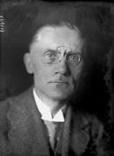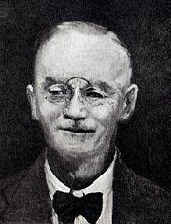
Życiorys
Urodził się 19 grudnia 1876 r. w miejscowości Pławowice, położonej około 40 km od Krakowa. W latach 1890-1899 uczęszczał do renomowanego III Gimnazjum im. Króla Jana III Sobieskiego w Krakowie. Po maturze Antoni Wilk zapisał się na Uniwersytet Jagielloński, gdzie podjął studia z matematyki i fizyki. Słuchał również wykładów z astronomii i meteorologii.
Po uzyskaniu absolutorium w 1903 r. Wilk podjął pracę w szkolnictwie, a w rok później zdał egzamin nauczycielski. Już w czasie studiów prowadził obserwacje astronomiczne a także pilnie studiował zagraniczne dzieła naukowe, pogłębiając zarazem znajomość języków. Zainteresowania astronomiczne Antoniego Wilka sięgają lat dziecięcych. Być może pewien wpływ na nie wywarła atmosfera dworu Morstinów w rodzinnych Pławowicach, w pobliżu którego mieszkał mały Antek.
Po studiach Antoni Wilk już nie wrócił do rodzinnych Pławowic. Podjął pracę w szkolnictwie średnim. W 1912 r. przeniósł się do Krakowa, gdzie przez pewien czas pracował w męskim Seminarium Nauczycielskim. W Obserwatorium Astronomicznym Uniwersytetu Jagiellońskiego został zatrudniony w styczniu 1929 roku.
Antoni Wilk został uhonorowany Krzyżem Komandorskim z Gwiazdą Orderu Odrodzenia Polski, jednym z najwyższych odznaczeń państwowych II Rzeczpospolitej, za swoje osiągnięcia naukowe, w szczególności za odkrycia komet (Peltier-Wilk listopad 1925, Wilk luty 1930, Wilk marzec 1930, Wilk-Peltier luty 1937). Astronom otrzymał również medale przyznawane odkrywcom nowych komet przez American Society of Pacific.
Poza odkrywaniem komet miał też inne zajęcia – był pracownikiem Obserwatorium Astronomicznego, prowadził wykłady i ćwiczenia z astronomii ogólnej, przygotowywał materiały do Rocznika Astronomicznego Obserwatorium Krakowskiego - Dodatek Międzynarodowy - oraz brał czynny udział w życiu naukowym Obserwatorium.
Wybuchła II wojna światowa. 6 listopada 1939, Antoni Wilk udał się do Collegium Novum na tragiczny wykład. Został aresztowany, trafił do obozu koncentracyjnego w Sachsenhausen wraz z innymi profesorami UJ i AGH.
8 lutego 1940 - obóz koncentracyjny Sachsenhausen opuściło 101 więźniów z Krakowa, m.in. Jan Nowak, Stefan Kołaczkowski, Franciszek Bossowski, Stefan Komornicki i Antoni Wilk. Po godzinie 21 nastąpił wyjazd zwolnionych więźniów do odległego o trzydzieści kilometrów Charlottenburga, skąd wyruszyli w podróż powrotną do Krakowa.
Antoni Wilk zmarł zaledwie kilka dni po powrocie, 17 lutego 1940r. Przyczyną śmierci byłą przepuklina wyniesiona z obozu koncentracyjnego.
Został pochowany na cmentarzu Rakowickim w Krakowie.
Urania 1/1926, str. 16-17, Jak odkryłem nową kometę
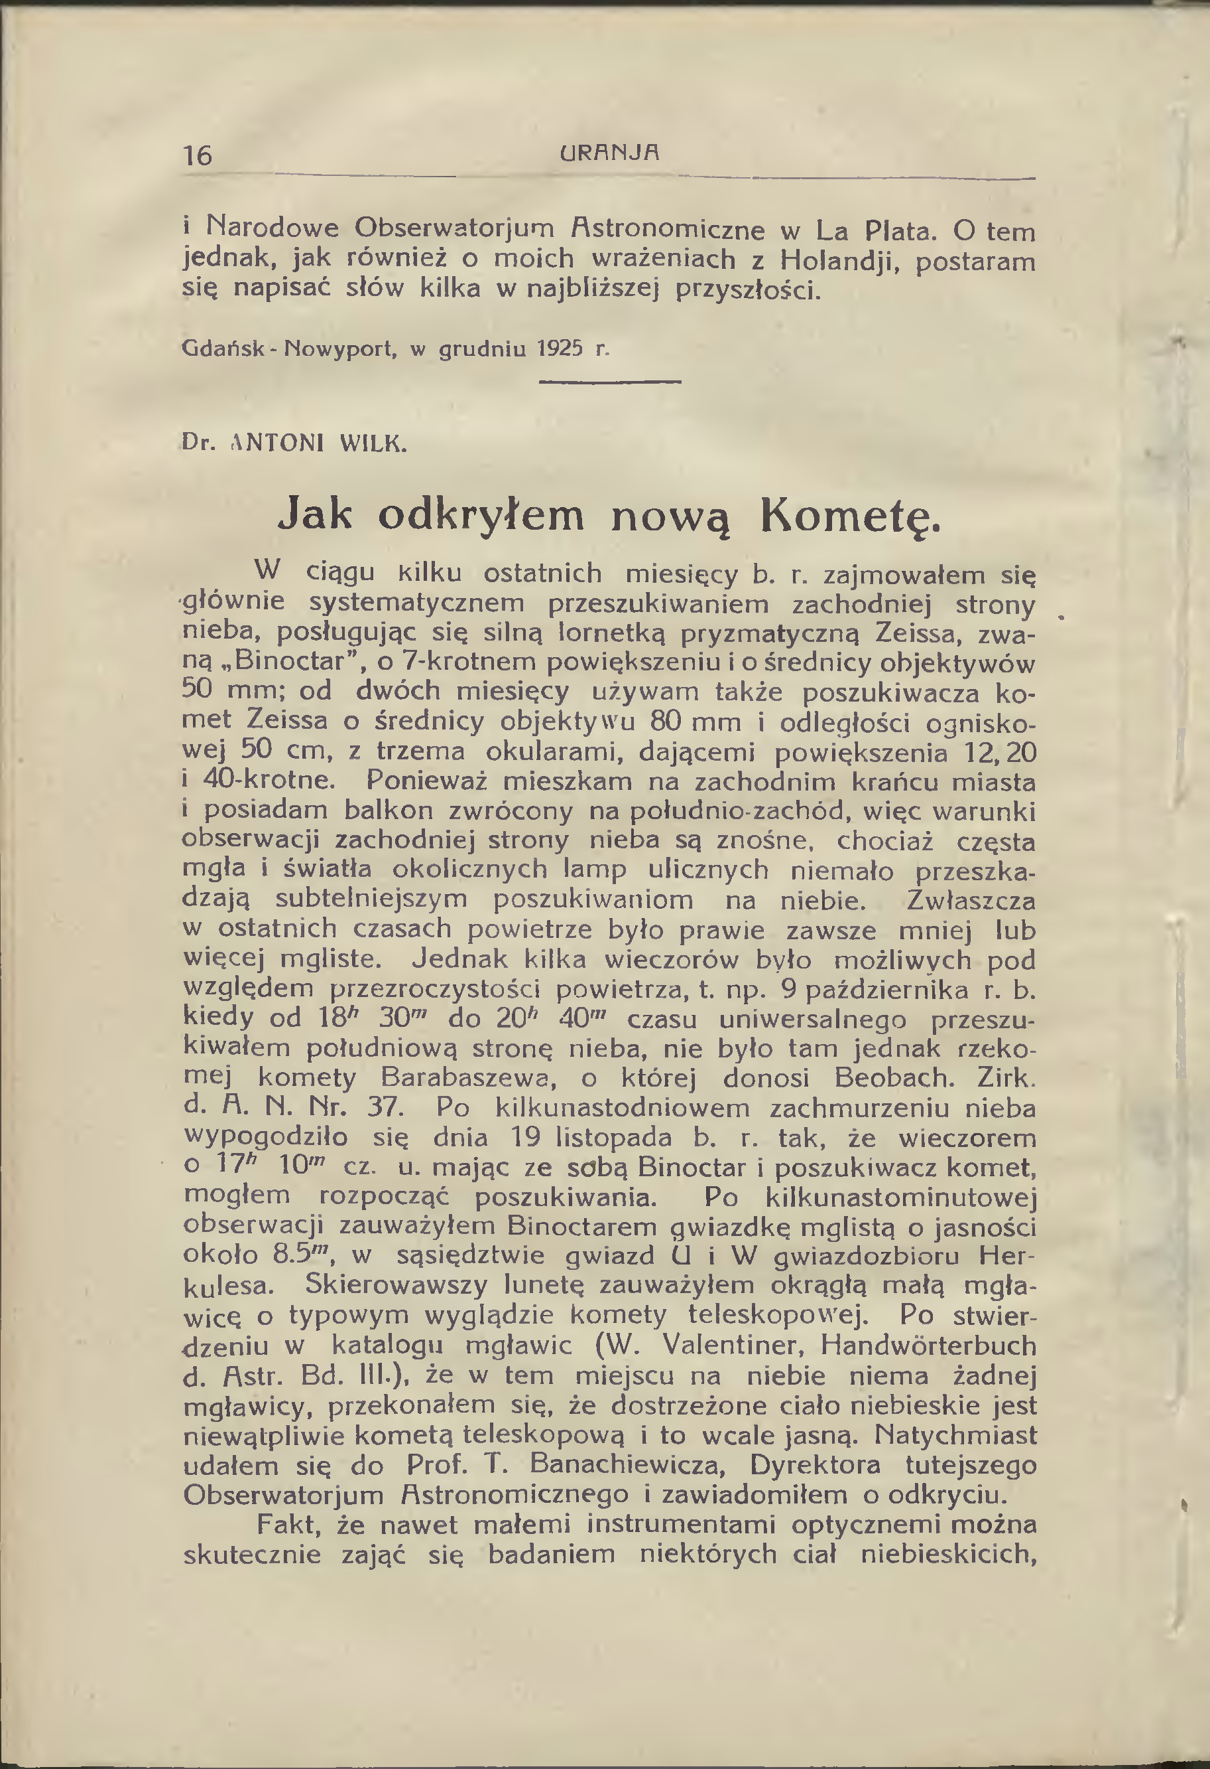

Najważniejsze odkrycia
Antoni Wilk wszystkie komety zaobserwował z balkonu mieszkania.
Do obserwacji służyły mu bardzo proste przyrządy; lornetka z obiektywem o średnicy 50 mm i zeissowska luneta z obiektywem o średnicy 80 mm.
Odkrył cztery komety:
- C/1925 V1 (Wilk-Peltier) (19 listopada 1925)
- C/1929 Y1 (Wilk) (20 grudnia 1929)
- C/1930 F1 (Wilk) (21 marca 1930)
- P/1937 D1 (27 lutego 1937)

Fragment z czasopisma Urania 09-10/1950:
Komety Wilka.
Z oryginalnych dzienników obserwacyjnych śp. dra Antoniego Wilka, zmarłego w 1940 r., b. członka naszego Towarzystwa, podajemy wypisy, dotyczące nowych komet, których - jak wiadomo - prof. Wilk odkrył cztery.
1925 XI 19d 17h 10m - 17h 20m. Powietrze czyste i przeźroczyste, spokojne. Lorneta pryzmowa Binoctar. Przejrzałem zachodnią i południowo-zachodnią stronę nieba. 18h 10m- 19h 10m odkryłem kometę w Herkulesie Binoctarem i lunetą kometową Zeissa powiększenie 12 i 40 razy.
(Była to kometa Wilka-Peltier, Red.).
1929 XII 20d 17h 20m - 20h 00m. Powietrze dość czyste; przejrzałem lunetą 80 mm półn.-zach. i zachodnią stronę nieba; zauważyłem kometę 18h 45m pozycja : a = 18h 6m, d = + 36°18' (1855) jasność 7m. Stwierdziłem na podstawie NGC, że nie ma w tym miejscu żadnej jasnej mgławicy. Dalsza obserwacja komety ustaliła jej ruch ku południowemu wschodowi.
(Kometa Wilka 1930 II. Red.).
1930 III 21d 19h 05m - 20h 30m. Powietrze czyste; przejrzałem północno-zachodnią i zachodnią stronę nieba lunetą 80 mm. Zauważyłem kometę, której pozycja dla 1855: a = 1h 27m, d = + 18°03'. Jej jasność około 7m, średnica około 3', mglista masa ku środkowi jaśniejsza, jakby zagęszczona. Kierunku ruchu nie zdołałem stwierdzić, gdyż niebawem zbliżyła się do horyzontu i zniknęła w oparach.
(Kometa Wilka 1930 III. Red.).
1937 III 27d 18h 15m - 19h 40m. Powietrze trochę zamglone; przejrzałem lunetą kometową 80 mm północno-zachodnią, zachodnią i południowo-zachodnią stronę nieba. Zauważyłem kometę 7 wielkości o godz. 19h 25m czasu środkowo-europejskiego. u= 0h 31', d = 18°55' (1855). Niebawem niebo się zachmurzyło; pozycje wyznaczyłem na podstawie atlasu Argelandera. Kometa znajduje się w pobliżu gwiazdy BD + 18°85 (7.8 mg), porównanie jasności komety z tą gwiazdą K 3 a [a= BD + 111°85 (7.8 mg.)]. Jest wkreślona na karcie Nr l atlasu Argelandera.
(Kometa ta została nazwana 1937 c Wilka-Peltier. Red.).

Bibliografia:
http://historia.ptma.pl/index.php/Antoni_Wilk
http://www.24ikp.pl/skarby/ludzie/krajanie/wilk_antoni/art.php
https://pl.wikipedia.org/wiki/Antoni_Wilk
http://www.urania.edu.pl/archiwum/urania-nr-1-1926.html

